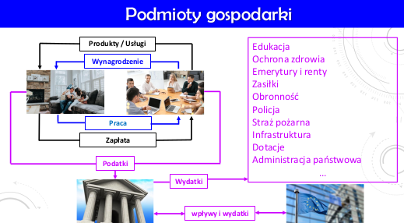

ORGANIZACJA:
- (w ujęciu rzeczowym) specyficzny, wyodrębniony z otoczenia obiekt (np. poprzez lokalizację, formę organizacyjno-prawną, nazwę) posiadający charakterystyczne tylko dla niego cechy
- grupa ludzi, którzy współpracują ze sobą w sposób uporządkowany i skoordynowany, aby osiągnąć określony zestaw celów
- (w ujęciu systemowym) zestaw współgrających ze sobą elementów:
  - wyodrębnionych z otoczenia
  - wewnętrznie uporządkowanych
  - powiązanych między sobą
  - poddawanych kierowaniu
- żywy organizm, który ma cel życiowy, a członkowie pomagają ten cel realizować, realizując również swoje, własne cele

- Model organizacji H. Leavitta
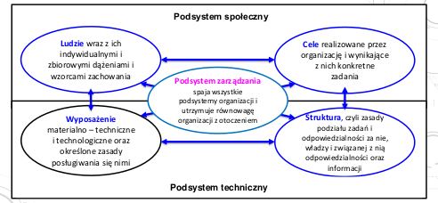
- Cechy organizacji
System społeczno-techniczny | Połączenie ludzi (czynnika twórczego) z materialno-technicznymi środkami działania
Zorientowanie na cele | Powołane do osiągnięcia celów indywidualnych i zbiorowych
System zachowujący się rozmyślnie | Zdolne do samodzielnego definiowania i modyfikowana celów
System otwarty | Prowadzi wymianę z otoczeniem
System ustrukturalizowany i zhierarchizowany | Ukształtowane pod kątem celów i zadań podsystemy oraz podział pracy, funkcji i ról organizacyjnych
Wyodrębniony system sterujący | Koordynacja współdziałania składników organizacji w celu maksymalizacji efektu synergii
Ekwifinalność | Zdolność do osiągania tych samych rezultatów przy wykorzystaniu różnych środków
System samoorganizujący się | Zdolność do odnowy, zwiększania sprawności i stopnia uporządkowania
System stabilny i zdolny do utrzymywania równowagi | Dzięki procesom homeostazy (stan układu zapewniający utrzymanie określonych wielkości) lub ekspansji (ambidexterity)
System sformalizowany | Utrwalone zasady zachowania i współdziałania

- Typy organizacji na rynku
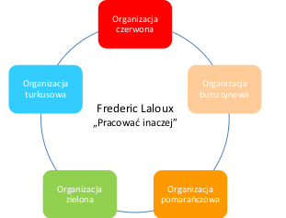
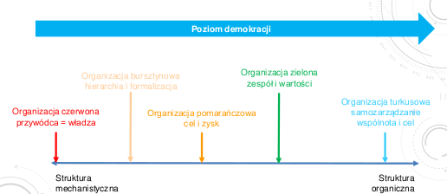
Organizacja czerwona | przywódca=władca,wódz Przywódca budzi strach, traktuje pracowników przedmiotowo, posuwa się do psychicznego i/lub fizycznego znęcania nad podwładnym, dobrze odnajduje się w warunkach chaosu, jest stosunkowo słaby w strategicznym myśleniu. Organizacja tworzy środowisko, w którym przetrwa najsilniejszy. Silniejszy żąda by jego potrzeby były zaspokojone kosztem innych. Słabszy poddaje się z nadzieją, że silniejszy zaopiekuje się nim.
Organizacja bursztynowa | Tworzą struktury hierarchiczne. Planują średnio i długoterminowo. Chcą stabilności. Na zmiany reagują oporem. Piramida władzy: planują na górze, na dole wykonują. Przeświadczenie, że pracownicy są leniwi. Stosowanie w motywowaniu „kija i marchewki”.
Organizacja pomarańczowa | Tworzy przestrzeń dla innowacji. Merytokracja. Ceni się skuteczność w realizacji celów i powiększaniu zysku. Ważna jest skuteczność w realizacji celów i powiększaniu zysku. Ważna jest strategia i analiza ryzyka. Dążenie do rozwoju dla samego rozwoju – „rak” wg Lalouxa. Korporacyjna chciwość. Kreowanie nadkonsumpcji. Eksploatowanie planety.
Organizacja zielona | Merytokracja. Delegowanie uprawnień i odpowiedzialności. Inwestycja w rozwój pracowników. Oparcie działania na misji i wizji. Kultura organizacji jest „spoiwem organizacji”. Równość, wolność, sprawiedliwość. Przywódca - lider.
Organizacja turkusowa | Brak hierarchii, piramidy władzy, komunikacji pionowej, kontroli i wydawania poleceń. Pracownicy zarabiają pieniądze, żeby zapewnić sobie dobre życie – work-life balance. Praca ma sens. Pracownik jest zaangażowany i sprawczy. Filary: samozarządzanie, wspólnota, ewolucyjny cel.

- Model organizacji Mc Kinsey’a, tzw. „7S”:
  - Strategia (strategy) - Koncepcja funkcjonowania organizacji w dłuższym okresie
  - Systemy (systems) - Formalne procedury określające zasady i sposoby działania
  - Struktura (structure) - Zbiór formalnych relacji pomiędzy realnie istniejącymi składnikami organizacji
  - Podzielane wartości (shared values) - Ideały i normy uznawane za obowiązujące w danej organizacji
  - Kwalifikacje (skills) - Umiejętności całej organizacji i poszczególnych jej członków w zakresie realizowanych zadań
  - Style (style) - Kierownicze zachowania się w stosunku do podwładnych
  - Pracownicy (staff) - Uczestnicy organizacji, sprawcy działań

- Etapy rozwoju
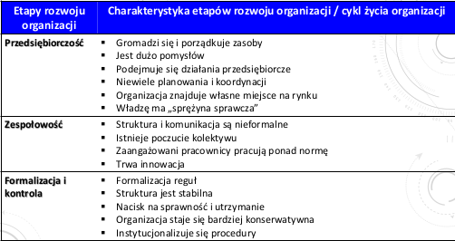
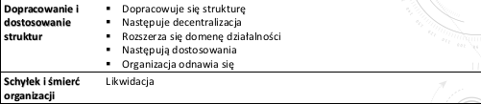
- Cykl Greinera
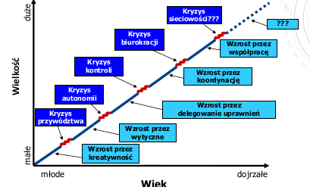

KIEROWANIE:
- oddziaływanie jednego obiektu (kierującego) na inny obiekt (kierowany), zmierzające do tego, aby obiekt kierowany zachowywał się (działał lub funkcjonował) w kierunku postawionego przed nim celu

ADMINISTROWANIE:
- to kierowanie w warunkach ograniczenia uprawnień kierowniczych dotyczących przede wszystkim pozbawienia prawa do samodzielnego decydowania o celach i sposobach wykorzystywania zasobów organizacji poprzez precyzyjne określenie wyników i standardów zachowań

RZĄDZENIE:
- to kierowanie, w którym organ rządzący jest instancją zewnętrzną w stosunku do organu kierowanego. Organ rządzący wpływa na organ kierowany poprzez kształtowanie warunków zewnętrznych. Organ rządzący, poprzez tworzenie praw powszechnie obowiązujących a nieadresowanych do poszczególnych organizacji, determinuje obszary decyzyjne w procesach zarządzania w organizacjach

ZASOBY:
- na ogół uzyskiwane są z otoczenia firmy
- podział:
  - materialne
    - rzeczowe
    - finansowe
  - niematerialne
    - ludzkie
    - informacyjne
    - relacyjne
- Zasoby, które mają potencjał tworzenia przewagi konkurencyjnej, są „VRIN”
  - cenne, w sensie wykorzystania możliwości i/lub neutralizacji zagrożeń w otoczeniu przedsiębiorstwa (Valuable)
  - rzadkie pośród aktualnych i potencjalnych konkurentów (Rare)
  - niedoskonale imitowalne (Inimitable)
  - nie mają doskonałych substytutów (No-substitution)
- Zasoby muszą być powiązane, a ich pozyskanie i wykorzystanie skoordynowane a to zadania menedżerów

MENEDŻER:
- osoba, która ma formalne zwierzchnictwo nad pewną jednostką organizacyjną
- wciąż musi rozwiązywać rozmaite, stale, nowe problemy
- musi szukać równowagi między, racjonalnością a intuicją
- podział:
  - Entrepreneur
→zakłada i kieruje przedsiębiorstwem na własny rachunek
  - Intrapreneur
→wykazuje się inicjatywą, pomysłowością i kompetencjami w działaniu, które nakierowuje na rozwój przedsiębiorstwa, nie będącej jego własnością
- Łącznik, Reprezentant, Monitor, Rzecznik, Przedsiębiorca, Lider
- Przekaźnik, Ratownik, Dysponent, Negocjator

- Lider a menedżer
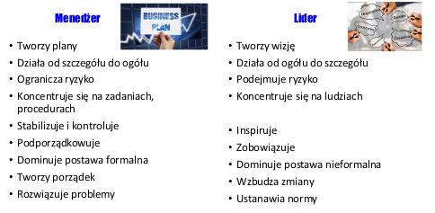

- Role kierownicze wg Mintzberg’a
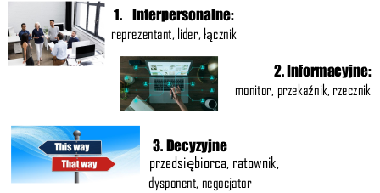

- Podstawowe działania kierownicze:
  - planowanie
  - organizowanie
  - przewodzenie / kierowanie ludźmi
  - kontrolowanie
  - podejmowanie decyzji
  - koordynacja

ZARZĄDZANIE:
- organizacje wykorzystują kombinację zasobów w celu osiągnięcia swoich zamierzeń
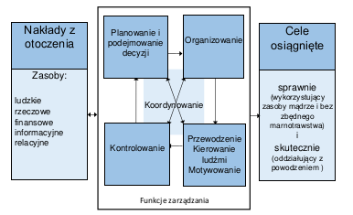

- Funkcje zarządzania
  - Planowanie
→określanie celów organizacji i decydowanie o najlepszym sposobie ich osiągnięcia
  - Organizowanie
→określenie zadań do wykonania oraz ustalanie kto i w jaki sposób ma je wykonać
  - Motywowanie / Przewodzenie
→zachęcanie załogi organizacji do pracy w interesie organizacji
  - Kontrola
→obserwowanie realizacji celów i wprowadzanie stosownych korekt do działań dla poprawy rezultatów działalności organizacji

FINANSE PRZEDSIĘBIORSTWA:
- koszty całkowite (total cost) = koszty stałe + koszty zmienne
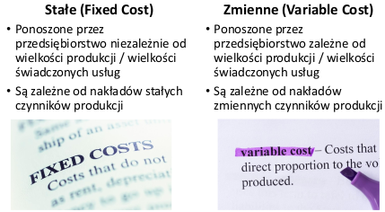

- przychód = cena produktu x ilość sprzedanego produktu
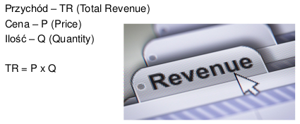

- koszty przeciętne
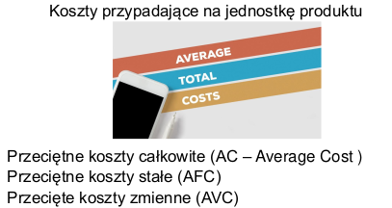

- Wynik finansowy
  - Przychody – Koszty = Wynik brutto
  - Wynik brutto - Podatek dochodowy od dochodu przedsiębiorstwa = Wynik netto
  - Dodatni wynik netto to zysk
  - Ujemny wynik netto to strata
- Próg rentowności i punkt zamknięcia firmy
  - Przedsiębiorstwo osiąga krótkookresowy zysk, gdy cena rynkowa kształtuje się powyżej min przeciętnych kosztów całkowitych (Average Cost)
  - Jeśli cena równa się min przeciętnych kosztów całkowitych, to firma znajduje się w progu rentowności (short-run break even point)
P=AC min – próg rentowności
  - Jeśli cena spadnie poniżej progu rentowności, to firma wprawdzie ponosi stratę, ale zapewnia zwrot kosztu zmiennego oraz części kosztu stałego. Dlatego jest to relatywnie korzystna sytuacja. Wówczas celem działalności jest minimalizacja krótkookresowej straty
AVC < P < AC min – minimalizacja krótkookresowej straty
  - Jeśli cena ukształtuje się na poziomie min przeciętnego kosztu zmiennego (AVC), to przedsiębiorstwo bankrutuje (short-run shut down point)
P=AVC min – punkt zamknięcia firmy
  - Dzieje się tak dlatego, że przychody nie pozwalaj na pokrycie kosztów zmiennych, a więc na zakup zmiennych czynników produkcji. Tym samym firma nie może wytwarzać produktów, a więc nie ma czego sprzedawać, a jak nie sprzedaje, to nie ma przychodów i bankrutuje

ORGANIZOWANIE:
- (jako funkcja zarządzania) to proces tworzenia układu ludzi i innych zasobów oraz reguł działania (dotyczących m.in. podziału pracy, koordynacji, wydawania poleceń), które umożliwiają współpracę prowadzącą do realizacji celów przedsiębiorstwa
- Aspekty organizowania
  - Podział pracy
→dzielenie i porządkowanie zadań i zasobów
  - Scalanie pracy
→łączenie poszczególnych składników organizacji
Cel: kształtowanie rozwiązań organizacyjnych

- Kryteria stosowane przy podziale pracy
  - Sposób wykonania danego zadania
(np. pakowanie, spawanie, ustawianie)
  - Funkcja pełniona w organizacji
(np. sprzedaż, produkcja, rachunkowość)
  - Obiekt, w którym zadanie jest realizowane
(np. magazyn, sklep, taśma produkcyjna)
  - Znaczenie zadania dla organizacji
(tj. zadanie decyzyjne czy wykonawcze)
  - Zmienność, współzależność, przejrzystość zadań

- Scalanie pracy
  - Łączenie składników organizacji
    - Stanowisko organizacyjne
      - Najmniejsza jednostka w organizacji, zdolna do samodzielnego działania
      - Powstaje wskutek połączenia człowieka z narzędziami pracy oraz informacjami
      - Cechuje się: obowiązkami, uprawnieniami, odpowiedzialnością
      - Rodzaje:
        - Kierownicze
        - Sztabowe
        - Wykonawcze: fizyczne, umysłowe
    - Komórka organizacyjna
      - zespół stanowisk pracy, realizujących podobne zadania/funkcje, znajdujący się pod wspólnym kierownictwem
      - rodzaje: liniowe (podstawowe), pomocnicze, sztabowe
      - łańcuch wartości Portera
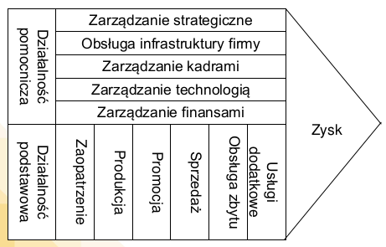

    - Jednostka (pion) organizacyjna
→zespół komórek organizacyjnych, realizujących określoną funkcję, podporządkowanych jednemu z członków kierownictwa naczelnego
- Kryteria grupowania składników organizacji
  - Rynkowe (autonomiczne)
    - czas pracy
    - produkt
    - klient
    - rynek lub region działania
  - Funkcjonalne (kooperacyjne)
    - wiedza i umiejętności
    - przebieg procesu pracy
    - funkcje w systemie wykonawczym i zarządzaniu
- Struktura organizacyjna
→zbiór różnych elementów organizacyjnych, czyli: pojedynczych stanowisk pracy, komórek organizacyjnych i jednostek organizacyjnych oraz powiązań między nimi
- Więzi organizacyjne
  - Służbowe
→wynikają ze stosunków pomiędzy przełożonym a podwładnym, których istotą są uprawnienia przełożonego do określania zadań podwładnym
  - Funkcjonalne
→wyrażające się pomaganiem i doradzaniem przy wykonywaniu zadań związanych z realizacja celów organizacji
  - Techniczne
→są związane z wzajemnym uzależnieniem się członków zespołu powstałym wskutek podziału pracy
  - Informacyjne
→są wyznaczone przepływem informacji i polegają na obowiązku jednostronnego lub wzajemnego informowania się
  - Kapitałowe
→występują w organizacji wielu przedsiębiorstw lub zakładów, posiadających znaczną samodzielność, np. holding
- Zasady tworzenia struktury organizacyjnej
  - Podział pracy i związana z nim specjalizacja
  - Grupowanie stanowisk pracy (deparametryzacja)
  - Ustalenie relacji podporządkowania (hierarchiczna zależność pomiędzy poszczególnymi stanowiskami pracy)
  - Rozdzielenie uprawnień decyzyjnych pomiędzy poszczególne stanowiska pracy (stopień centralizacji)
  - Koordynacja czynności pomiędzy stanowiskami pracy, tj. integracja różnych działań w zwartą całość
  - Formalizacja działań
- Wymiary struktur organizacyjnych
  - Formalizacja
→wprowadzenie do działania pewnych wzorców stanowiących model zachowania się ludzi w organizacji, utrwalony w postaci dokumentów, w zapisie formalnym
→istotą formalizowania jest ograniczenie dowolności zachowań uczestników organizacji
    - Cele formalizacji
      - zaprowadzenie ładu wewnętrznego
      - zapewnienie mechanizmu koordynacji
      - zmniejszenie niepewności poziomu wyniku i rezultatu działania
      - zmniejszenie poziomu napięć pomiędzy członkami organizacji
      - zmniejszenie poczucia niepewności pracowników
    - Stopień formalizacji
      - organizacja niedoformalizowana
      - organizacja przeformalizowana
    - Determinanty stopnia formalizacji
      - dynamika i złożoność otoczenia
      - technologia
      - wielkość organizacji
      - stopień rozproszenia terytorialnego
      - poziom kwalifikacji pracowników
      - zaangażowanie pracowników
  - Konfiguracja
→odzwierciedla kształt struktury ról i pozycji organizacyjnych, czyli usytuowanie oraz liczbę i rodzaj jednostek, komórek organizacyjnych, stanowisk pracy, a także poziomów hierarchicznych w schemacie organizacyjnym
    - Wymiary konfiguracji (Reguła drogi służbowej)
      - spiętrzenie zarządzania
      - zasięg kierowania
      - rozpiętość kierowania
    - Czynniki determinujące rozpiętość kierowania
      - kompetencje przełożonych i podwładnych
      - fizyczne rozproszenie podwładnych
      - zakres pracy kierownika innej niż nadzorcza
      - stopień pożądanej interakcji
      - zakres występowania standardowych procedur
      - podobieństwo nadzorowanych zadań
      - częstotliwość występowania nowych problemów
      - preferencje przełożonych i podwładnych
  - Centralizacja
→rozmieszczenie uprawnień decyzyjnych między różnymi kierowniczymi stanowiskami na różnych szczeblach zarządzania
    - Zasady centralizacji
      - zasada szczeblowości organizacji
      - zasada jednoosobowego kierownictwa
      - zasada kompletności
      - zasada swobody
    - Determinanty zakresu centralizacji
      - wielkość organizacji
      - dynamika i złożoność otoczenia
      - technologia
      - tradycja
      - ryzyko podejmowanych decyzji
      - poziom kwalifikacji pracowników
      - stopień rozproszenia terytorialnego
  - Specjalizacja
→wyodrębnianie z całości pewnych dziedzin, dokonywanie podziału pracy, osiąganie umiejętności i biegłości w jakiejś dziedzinie
    - Przeciwdziałanie negatywnym skutkom:
      - rotacja zadań
      - rozszerzenie pracy
      - wzbogacanie pracy
      - zespoły robocze
      - indywidualizacja stanowiska pracy
    - Despecjalizacja
  - Standaryzacja
→określa stopień typowości działań i zachowań, wynikający z przyjętych w organizacji wzorców
- Dokumentacja organizacyjna
  - Schemat organizacyjny
  - Karta opisu stanowiska pracy
  - Regulamin organizacyjny
  - Instrukcja obiegu dokumentów
- Podział struktur organizacyjnych
  - formalna struktura organizacyjna
  - nieformalna struktura organizacyjna
  - rzeczywista struktura organizacyjna
- Funkcje struktury względem organizacji
  - narzędzie kierowania
  - scala składniki organizacji w integralną całość
  - zapewnia względną równowagę organizacji
  - zapewnia synchronizację realizowanych procesów
  - umożliwia realizacje wymiany z otoczeniem

……………………………………..……………………………………………^notatka z 6.02..……

OTOCZENIE:
→zbiór wszystkich obiektów nie należących do organizacji, których własności oddziałują na organizację i zarazem ulegają zmianie pod wpływem działania organizacji
- Relacje przedsiębiorstwa z otoczeniem
→swoistego rodzaju ograniczenia swobody działania przedsiębiorstw
- Wiodące cechy współczesnego przedsiębiorstwa
  - Innowacyjność
    - produktowa – needs pull/push
    - technologiczna – technology push
    - organizacyjna
  - Elastyczność
    - wykorzystywanie okazji
    - partnerstwo
    - alianse
    - integracja
- Wybrane sposoby identyfikacji elementów otoczenia
  - Model Griffin’a
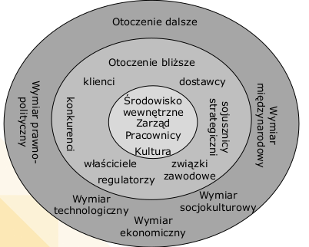

  - Model pięciu sił Porter’a
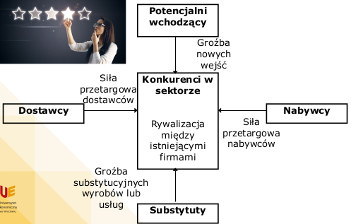

  - Model stakeholders


    - osoby indywidualne, grupy osób lub organizacje działające wewnątrz przedsiębiorstwa lub poza nim, których interesy są związane z zarządzaniem nim, które mogą wpływać na jego działanie w sposób bezpośredni lub pośredni i ponoszą przy tym pewne ryzyko; podlegają one również oddziaływaniu ze strony przedsiębiorstwa
    - Interesariusze – stakeholders
→podmioty zainteresowane powodzeniem organizacji
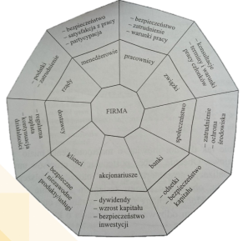

      - Typologia interesariuszy
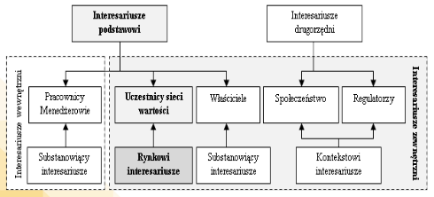

      - Przesłanki istotności interesariuszy
        - Siła interesariusza
→zdolność do wpływania na funkcjonowanie organizacji
          - siła utylitarna
→oparta na zasobach rzeczowych lub/i finansowych
          - siła normatywna
→opierająca się na określonych normach i wartościach społecznych
        - Legitymizacja
→uprawnienia interesariusza do zaspokajania swoich oczekiwań zgodne z ukształtowanym społecznie systemem
          - norm
          - wartości
          - przekonań
        - Pierwszeństwo
→pilność zrealizowania roszczeń interesariusza determinowana
          - wartością interesariusza
          - ryzykiem związanym z kształtowaniem relacji
          - sentymentami
      - Kategorie interesariuszy
        - Priorytetowi
→podmioty charakteryzujące się relatywnie dużą siłą, a ich roszczenia są uzasadnione i pilne
        - Ukryci
→albo mają stosunkowo dużą siłę, albo ich oczekiwania są uzasadnione, albo roszczenia są pilne:
          - drzemiący
→posiadają stosunkowo dużą siłę, ale relacje z nimi nie są uzasadnione, a roszczenia nie są pilne
          - uznaniowi
→mają uprawnione oczekiwania w stosunku do przedsiębiorstwa, ale ich siła jest mała, a roszczenia nie są pilne
          - wymagający
→są „komarami bzyczącymi w uszach”; wysuwają oni pilne roszczenia, lecz mają małą siłę, a ich oczekiwania nie są respektowane, dlatego relacje z nimi są postrzegane jako nieprzyjemne, ale nie są niebezpieczne
        - Przyszli interesariusze
→interesariusze charakteryzują się dwoma z trzech wyróżnionych atrybutów wykorzystywanych do ich klasyfikacji:
          - dominujący
→mają siłę, a ich oczekiwania są uzasadnione
          - zależni
→mają pilne i uzasadnione roszczenia w stosunku do przedsiębiorstwa, ale nie posiadają odpowiedniej siły, żeby wymusić ich zaspokojenie
          - niebezpieczni
→charakteryzują się pilnymi, aczkolwiek nieuzasadnionymi roszczeniami oraz stosunkowo dużą siłą wywierania nacisku na przedsiębiorstwo
        - Non-stakeholders
→nie mają siły wpływania na kształtowanie relacji z przedsiębiorstwem oraz ich oczekiwania nie są uzasadnione, a roszczenia nie mają charakteru pilnego

- Otoczenie przedsiębiorstwa
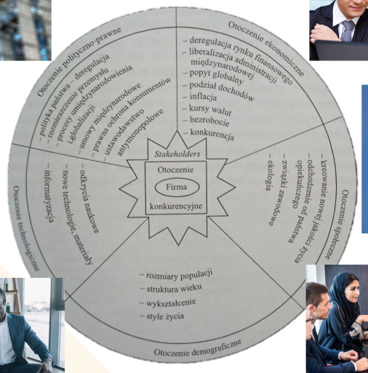

- Perspektywy postrzegania relacji przedsiębiorstwa z otoczeniem
  - Otoczenie determinuje funkcjonowanie przedsiębiorstwa: jest ono zmuszone do adaptowania się do zmian i uwzględniania wpływów otoczenia
  - Przedsiębiorstwo posiada pewną autonomię i może ją wykorzystać w relacjach z otoczeniem w celu ochrony własnych interesów
  - Relacje przedsiębiorstwa i otoczenia mają znamiona konfliktu
- Cechy współczesnego otoczenia:
  - Istotność zmian
  - Szybkość i częstość zmian
  - Nieprzewidywalność zmian
  - Wielowymiarowość zmian
- Rodzaje otoczenia w przeszłości
  - stałe
    - wyroby i usługi prawie nie ulegają zmianom
    - występuje właściwie stały zbiór konkurentów i klientów z nielicznymi nowo przybywającymi i ubywającymi
    - brak istotnych nowości technicznych w konkurencyjnych dziedzinach
    - konsekwentna polityka władz państwowych dotycząca regulacji prawnej i podatków
    - stabilne warunki społeczne i polityczne
  - zmienne
    - wyroby lub usługi ulegają ewolucyjnym zmianom
    - stały zbiór większych konkurentów i klientów przy pojawiających się i ubywających od czasu do czasu innych
    - ewolucyjne innowacje techniczne
    - regulacje państwowe i stosunki społeczne zmierzające w możliwym do przewidzenia kierunku
  - turbulentne/burzliwe
    - ciągłe zmiany wyrobów lub usług
    - wciąż zmieniający się układ konkurentów
    - zasadnicze innowacje techniczne, obejmujące wprowadzenie radykalnie zmienionej technologii, tak że poprzednia staje się przestarzała
    - nieprzewidywalne działania władz państwowych
    - zmiany wartości i zachowań społeczeństwa
- VUCA
  - Akronim VUCA wywodzi się z wojska USA w celu określenia warunków, jakie przywódcy wojskowi spotykają na polu bitwy [Whiteman, 1998].
Zmienność, niepewność, złożoność i dwuznaczność (VUCA) powodują, że podejmowanie strategicznych decyzji jest trudne.
Warunki VUCA sprawiają, że wszelkie próby zrozumienia przyszłości i planowania reakcji są często nieskuteczne.
  - Koncepcja VUCA ustrukturyzowali NathanBennett i JamesLemoine (2014) w postaci portfolio z dwoma wymiarami dotyczącymi:
a) wiedzy o sytuacji (ile wiesz o sytuacji)
b) przewidywalności wyników możliwych interwencji (jak dobrze możesz przewidzieć wyniki swoich działań?).
Bennett i Lemoine(2014) zakładają, że zmienność, niepewność, złożoność i niejednoznaczność są różnymi typami kontekstu i wymagają różnych podejść
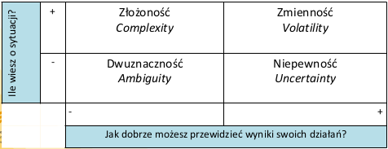

  - Volatility/Zmienność
    - Co to jest?
→zmiany są częste, a czasem nieprzewidywalne informacje są dostępne
→sytuacja jest relatywnie zrozumiała
    - Jak skutecznie rozwiązać ten problem?
→zwinność (agility) jest kluczem do radzenia sobie ze zmiennością
→pożądana jest redundancja zasobów, która determinuje posiadanie potencjału dla przyszłej elastyczności
  - Uncertainty / Niepewność
    - Co to jest?
→brak wiedzy na temat tego, czy dane wydarzenie, zjawisko, sytuacja wystąpi i jakie będą tego konsekwencje
    - Jak skutecznie rozwiązać ten problem?
→informacje mają kluczowe znaczenie dla zmniejszenia niepewności
→należy gromadzić zarówno nowe dane, jak i rozpatrywać je oraz dotychczasowe z nowej perspektywy
  - Complexity / Złożoność
    - Co to jest?
→sytuacje, wydarzenia, zjawiska mają wiele powiązanych zmiennych i części, często są wielopostaciowe i złożone
→niektóre informacje są dostępne lub można je przewidzieć, ale ich objętość może być ogromna, wręcz przytłaczająca
    - Jak skutecznie rozwiązać ten problem?
→dopasowanie struktury organizacyjnej oraz realizowanych działań i procesów do złożoności zewnętrznej
→zdobywanie zasobów odpowiednich do radzenia sobie ze złożonością
  - Ambiguity / Dwuznaczność
    - Co to jest?
→związki przyczynowe między zjawiskami, wydarzeniami, sytuacjami, zmiennymi są niejasne
→nie ma precedensów w zakresie przewidywania, czego należy się spodziewać
→napotyka się „nieznane niewiadome”
→zjawiska, wydarzenia, sytuacje, zmienne mogą być różnie interpretowane
    - Jak skutecznie rozwiązać ten problem?
→eksperymentowanie jest konieczne dla zmniejszenia dwuznaczności
→rozumienie przyczyny i skutku wymaga wygenerowania hipotez i przetestowania ich
→tylko dzięki inteligentnym eksperymentom liderzy firmy mogą ustalić, jakie są strategie i które nie są korzystne w sytuacjach, w których poprzednie zasady biznesowe już nie obowiązują
  - VUCA World / CVUA
O. Macki A. Kahre (2016) przedstawiają bardziej interesujący punkt widzenia odpowiadający rzeczywistym warunkom środowiskowym.
Ich zdaniem złożoność (complexity) jest kluczową koncepcją, a zmienność, niepewność i dwuznaczność są konsekwencjami złożoności.
Z tego punktu widzenia zmienność (volatility) można postrzegać jako obserwowalny wynik złożonego systemu, którego nie można już łatwo zinterpretować. Tak zwany chaos deterministyczny panuje we współczesnym świecie.
Sytuacja ta uniemożliwia przewidzenie wyników, co jest oznaką niepewności (uncertainty).
Co więcej, niemożliwe jest znalezienie jedynego „właściwego” rozwiązania.
Przedsiębiorstwa muszą podejmować decyzje w dwuznacznych (ambiguity) sytuacjach każdego dnia.
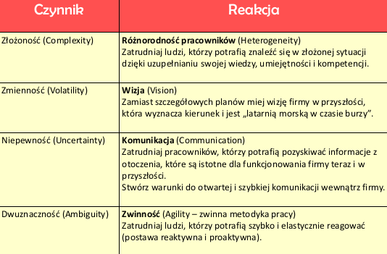

- VUCA vs BANI World
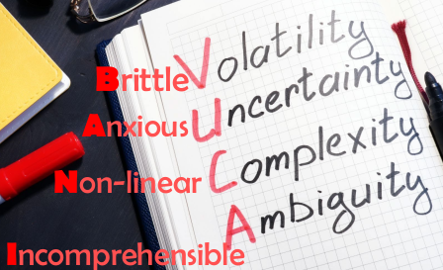

  - obfitość
→liczność podmiotów otoczenia
  - zasobność
→potencjał zasobów dostępnych w otoczeniu (stopień ich rzadkości)
  - zależność
→stopień uzależnienia organizacji od otoczenia
  - koncentracja
→stopień skoncentrowania podmiotów
  - zorganizowanie
→stopień porozumienia podmiotów
  - wrogość
→mierzona siłą konkurencji oraz zyskownością branży
  - przedsiębiorczość
→definiowana okazjami do wzrostu i rozwoju działalności przedsiębiorstwa

MOTYWOWANIE:
- Sposoby postrzegania pracy
  - jako kara
  - jako dobro samoistne
  - jako dobro zaspokojenia szerokich potrzeb
- Motywowanie pracowników
→jest rozpoznawaniem potrzeb podwładnych oraz świadomym aktywizowaniem tych potrzeb w celu pobudzenia podwładnych do takiego działania, które jest zgodne z wolą kierownika, a zarazem prowadzi do zaspokojenia potrzeb podwładnych
- Proces motywowania
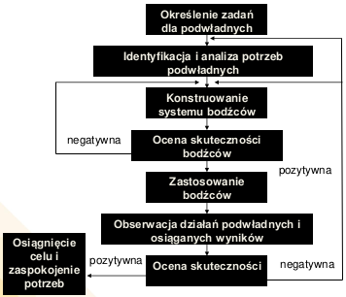

- System motywowania
→to obowiązujący w organizacji, przemyślany i wzajemnie powiązany zestaw instrumentów motywowania personelu
- Motywatory
→to różne instrumenty i formy motywowania [tzw. bodźce]
Rodzaje motywatorów:
  - formalne i nieformalne
  - pozytywne i negatywne
  - materialne i niematerialne
    - motywatory materialne
      - wynagrodzenie
        - zasadnicze
        - premie
      - inne świadczenia materialne
        - deputaty, posiłki, dodatki na ubrania
        - nagrody rzeczowe lub finansowe
        - dodatki urlopowe, pakiety medyczne, ubezpieczenia
        - kursy, szkolenia
        - coaching
        - akcje lub udziały w firmie
    - motywatory niematerialne
      - związane z organizacją pracy (wzbogacanie pracy)
      - związane ze strukturą organizacyjną (tzw. ścieżka kariery)
      - wyniki okresowych i doraźnych ocen pracowniczych
      - wyróżnienia, odznaczenia
- Modele motywacji pracowników
  - Model tradycyjny
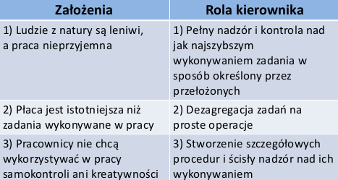

  - Model stosunków współdziałania
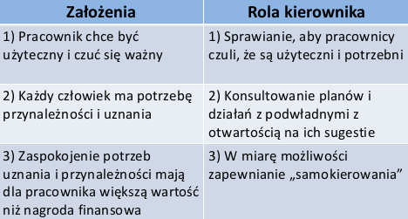

  - Model zasobów ludzkich
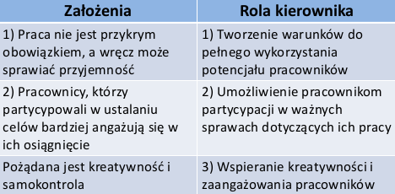

- Teorie motywacji
  - Teorie potrzeb
    - Teoria potrzeb Maslowa
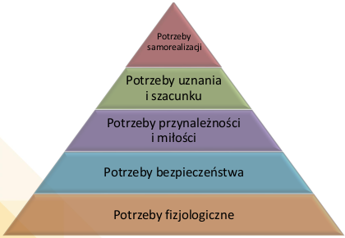

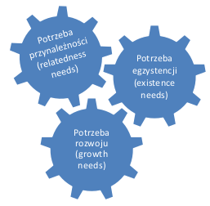
    - Teoria ERG Alderfera
      - Zakłada, że działania człowieka mogą być zdeterminowane przez wszystkie grupy potrzeb naraz lub przez tylko wybrane.
      - Potrzeby są subiektywne i indywidualne.
      - Preferencje dotyczące sposobu zaspokojenia potrzeb i satysfakcja z ich zaspokojenia są subiektywne.
      - Pracownicy są motywowani różnymi czynnikami.

    - Teoria potrzeb wyższego rzędu McClellanda
      - ludzie są motywowani do podejmowania określonych działań za pośrednictwem trzech potrzeb: osiągnięć, afiliacji oraz władzy
      - poszczególne motywatory są w różnym stopniu rozwinięte u każdego z nas

    - Teoria XY McGregora
      - X
        - Przeciętny człowiek ma wrodzoną niechęć do pracy i będzie jej unikał jak tylko może
        - Większość ludzi trzeba zmuszać do pracy, kontrolować, grozić im karami
        - Większość ludzi woli by nimi kierowano, chce unikać odpowiedzialności, ma małe ambicje
      - Y
        - Praca jest czymś równie naturalnym i potrzebnym, jak zabawa i wypoczynek
        - Człowiek zdolny jest do kierowania sobą i samokontroli dla osiągnięcia celów, które uznał za swoje
        - Człowiek uczy się nie tylko akceptować odpowiedzialność, ale i jej szukać
  - Teoria motywacji Herzberga
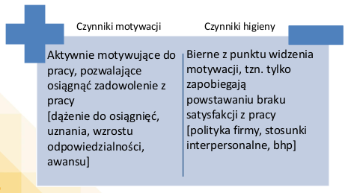

  - Teorie procesu
    - Teoria oczekiwań V.H. Vrooma
Decyzje o wyborze określonego zachowania zależne są od:
a) oczekiwań jednostki
b) cenności nagród
Człowiek jest bardziej zmotywowany, kiedy dostrzega, że konsekwencje podejmowanego przez niego działania są dla niego atrakcyjne
    - Rozszerzony model oczekiwań L.W. Portera i E.E. Lawlera
Aby skutecznie zmotywować pracownika należy poznać jego potrzeby i oczekiwania
Bodziec, który zmotywuje jednego pracownika przy innym może okazać się bezskuteczny
    - Teoria wzmocnień B.F. Skinnera
Zachowaniem jednostki można sterować jedynie przez bodźce zewnętrzne:
a) środowisko pracy
b) czynniki finansowe
c) czynniki pozafinansowe
Nie rozpatruje on możliwości motywowania pracownika przez jego:
a) wewnętrzne pobudki
b) cechy osobowości
c) potrzeby
      - Proces modyfikacji zachowań B. Skinnera
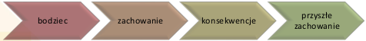

      - Typy wzmocnień zachowań B. Skinnera
        - Wzmocnienia pozytywne
→stosowanie nagród celem zwiększenia częstotliwości występowania pożądanych zachowań
        - Wzmocnienie negatywne
→stosowanie kar w celu zmniejszenia prawdopodobieństwa ponownego wystąpienia niepożądanego zachowania
        - Unikanie nieprzyjemnych konsekwencji
→objawia się zaniechaniem przez pracownika podjęcia aktywności, które będą krytykowane lub źle ocenione przez przełożonego
        - Eliminacja niepożądanych zachowań
          - kary pozytywne
→zastosowanie negatywnej konsekwencji po zachowaniu (np. zmycie naczyń za wszystkich za spóźnienie na zebranie)
          - kary negatywne
→usunięcie pozytywnej konsekwencji (np. zabranie dodatku, premii)
  - Teorie ukierunkowane na środki motywacji
    - Teoria ustalania celów Lothana i E. Locka
      - Potrzeby pracownika
→praca nastawiona na zaspokajanie potrzeb pracownika jest najskuteczniejszym źródłem motywacji
      - Cele pracownika
→pracownik po ustaleniu wraz z przełożonym nagród, celów (konkretnych, realnych, możliwych do przyjęcia) i ich akceptacji, podejmuje działania prowadzące do ich osiągnięcia
    - Poznawcza teoria oceny R. de Charmsa
      - Dzieli ona czynniki motywujące na:
a) wewnętrzne (wynikające z samodzielności i kompetencji)
b) zewnętrzne
      - Sama nagroda finansowa nie jest celem
      - Dla pracowników, dążących do samodzielności i wykorzystania swoich kompetencji motywację będą obniżać nieodpowiednie płace, autorytarny styl zarządzania, brak informacji zwrotnej o wynikach pracy
    - Teoria oporu J. Brehma
      - Pracownik reaguje oporem na ograniczenie lub pozbawienie go swobody działania.
      - Pracownik jest świadomy swoich potrzeb i wie, jakie zachowania potrzebne są do ich zaspokojenia oraz że istnieje więcej niż jedna droga do osiągnięcia tego stanu.
    - Teoria sprawiedliwości J.S. Adamsa
      - Ważna jest sprawiedliwość wynagradzania za pracę.
      - Sprawiedliwość dystrybutywna – porównywanie wysiłku i nagrody.
      - Sprawiedliwość proceduralna – konsekwentne stosowanie procedur.
    - Prawo Yerkesa-Dodsona
      - pobudzenie emocjonalne a wykonanie zadań
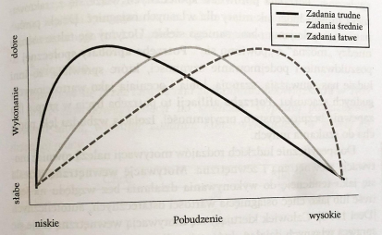

- Motywacja = wartość celu x szansa jego osiągnięcia

……………………………………..………………………………………..…^notatka z 8.02...……

WŁADZA I STYLE ZARZĄDZANIA:
- Role kierownicze wg Mintzberg’a:
  - interpersonalne
→reprezentant, lider, łącznik
  - informacyjne
→monitor, przekaźnik, rzecznik
  - decyzyjne
→przedsiębiorca, ratownik, dysponent, negocjator
- Menedżer
→wciąż musi rozwiązywać rozmaite, stale nowe problemy
→musi szukać równowagi między racjonalnością i doświadczeniem a intuicją
  - podstawowe funkcje menedżerskie
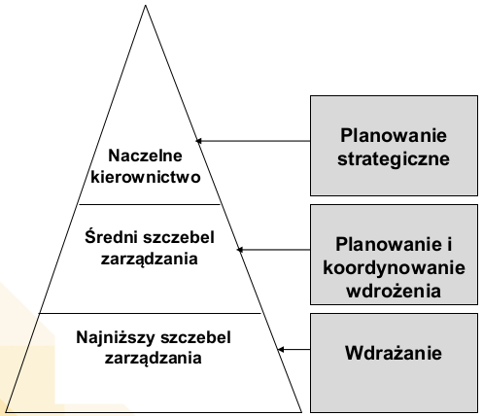

  - umiejętności menedżerskie
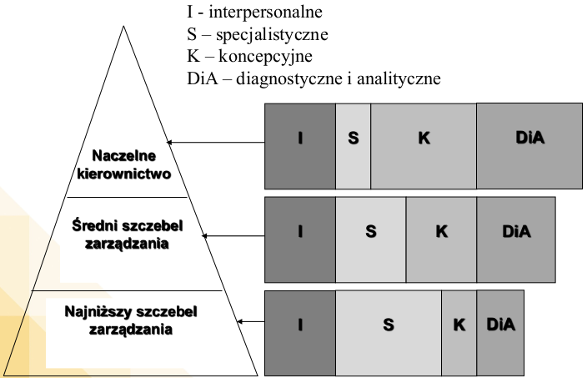

- Władza
→szansa, by wcielić w życie własną wolę niezależnie od oporu
  - podstawy władzy
    - oparta na legitymacji
    - oparta na nagradzaniu
    - oparta na przymusie
    - oparta na identyfikacji / charyzmie
    - oparta na wiedzy i zdolnościach

- Styl zarządzania
→są to specyficzne wzorce zachowania się przełożonych, które opierają się na różnych podstawach władzy i w różnym stopniu je wykorzystują
  - Zmienne wpływające na wybór stylu zarządzania:
    - siły tkwiące w podwładnych:
      - indywidualne cechy osobowości
      - oczekiwania
      - potrzeba niezależności
      - gotowość do odpowiedzialności
      - pragnienie współudziału
      - zainteresowanie problemem
      - identyfikacja z celami organizacji
      - wiedza i doświadczenie
    - siły tkwiące w kierowniku:
      - cechy osobowości
      - system wartości
      - zaufanie do podwładnych
      - wiedza i zdolności
      - wrażliwość na działające czynniki sytuacyjne
      - zdolność do zmiany stylu
      - empatia
    - siły tkwiące w sytuacji:
      - cechy problemu
        - ograniczenia czasowe
        - rodzaj problemu
        - wymagana wiedza i informacje
      - cechy grupy roboczej
        - doświadczenie we współpracy
        - zaufanie do możliwości
        - spójność
      - cechy organizacji
        - tradycja
        - wartości
        - wielkość
        - lokalizacja
        - wymaganie bezpieczeństwa

- Klasyczna i nowoczesna formuła kierowania (3K na 3W)
  - klasyczna
→sztywne zasady, rozbudowana biurokracja
    - komenderowania
    - kontrolowanie
    - korygowanie
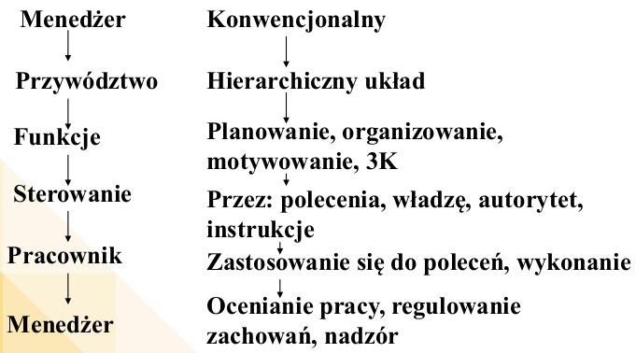

  - nowoczesna
→elastyczność, wspomaganie, partnerstwo
    - wymaganie
    - wspomaganie
    - wiązanie
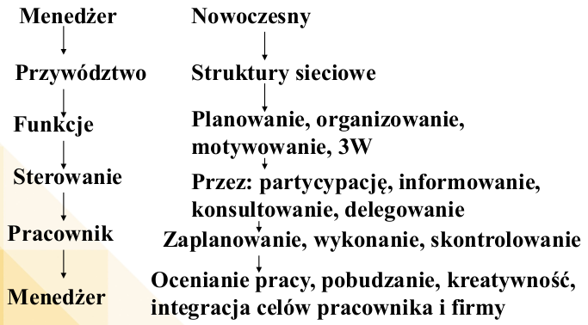

- Inteligencja emocjonalna
→jest to umiejętność kierowania z wyczuciem – sobą i swoimi relacjami z ludźmi
  - Elementy:
    - samoświadomość
→samoświadomość emocjonalna, trafna samoocena, równowaga wewnętrzna
    - samosterowanie
→samokontrola, wiarygodność, sumienność, elastyczność, nastawienie na osiągnięcia, inicjatywa
    - wyczulenie na problemy ludzkie
→empatia, wyczuwanie organizacji, służenie innym, asertywność
    - umiejętności socjalne
→przywódcza wizja, wywieranie wpływu, dbanie o rozwój, komunikacja, pobudzanie zmian, sterowanie konfliktami, kontakty, współpraca
  - „Lider ma ego” a nie „ego ma jego” ~Jacek Santorski
- Rodzaje stylów zarządzania
  - autokratyczny
    - menedżer sam podejmuje decyzje, ustala cele, sposób wykonania, podział zadań
    - oddziałuje głównie przez polecenia i kary
    - utrzymuje dystans w stosunku do grupy, nie uczestniczy w jej pracach
  - demokratyczny
    - menedżer zasięga opinii pracowników przed podjęciem decyzji
    - zachęca zespól do podejmowania decyzji w zakresie celów, zadań i ich podziału
    - często kontaktuje się z pracownikami i uczestniczy w pracach zespołu
    - współpraca, kierowanie zespołem, komunikacja
    - przynosi rezultaty gdy ważne jest porozumienie lub maksymalne zaangażowanie wartościowych pracowników
    - ma dobry wpływ na atmosferę
  - nieingerujący
    - menedżer pozostawia członkom zespołu dużą swobodę w planowaniu i organizowaniu działań
    - sam nie podejmuje żadnych decyzji
    - nie uczestniczy w pracach zespołu
  - nakazujący
    - menedżer żąda natychmiastowego posłuszeństwa
    - wola własnych osiągnięć, inicjatywa własna, samokontrola
    - przynosi rezultaty w kryzysie, przy radykalnej zmianie działalności i w stosunku do trudnych pracowników
    - ma zły wpływ na atmosferę
  - pedantyczny
    - menedżer wytycza różne cele
    - „Rób jak ja i to od razu”
    - sumienność, wola własnych osiągnięć, inicjatywa własna, samokontrola
    - dla osiągnięcia bardzo dobrych rezultatów przy udziale ludzi ze stosunkowo wysokimi umiejętnościami
    - ma zły wpływ na atmosferę
  - autorytatywny
    - menedżer mobilizuje ludzi ku pewnej wizji
    - „Chodźcie ze mną”
    - pewność siebie, empatia, inspirowanie zmian
    - przynosi rezultaty gdy potrzebne jest wytyczanie jasnego kierunku
    - ma przeważnie pozytywny wpływ na atmosferę
  - partnerski
    - menedżer tworzy harmonię i więzy emocjonalne
    - „Przede wszystkim ludzie”
    - empatia, umacnianie kontaktów, komunikacja
    - przynosi rezultaty przy rozwiązywaniu konfliktów w zespole lub motywowaniu ludzi w stresujących sytuacjach
    - ma dobry wpływ na atmosferę
  - trenerski/coachingowy
    - menedżer przygotowuje ludzi do przyszłych zadań
    - wspieranie, empatia, samoświadomość
    - przynosi rezultaty gdy potrzeba pomóc pracownikowi w adaptacji, w poprawie wydajności lub rozwijać jego atuty
    - ma dobry wpływ na atmosferę
- Postrzeganie pracowników Douglas McGregor
  - Teoria X
    - praca jest nieprzyjemnym obowiązkiem
    - pracownicy są leniwi
    - starają się unikać odpowiedzialności
    - wymagają stałego nadzoru
    - pieniądze są głównym źródłem motywacji
    - trzeba ich zmuszać do wysiłku i pracy
  - Teoria Y
    - ludzie lubią pracować
    - są oddani swojej pracy
    - nie unikają odpowiedzialności
    - potrafią wykazać się kreatywnością
    - uznanie i samorealizacja są dla nich równie ważne jak pieniądze
- Podstawowe błędy menedżerów
  - niechęć do przyjmowania sugestii
  - nieliczenie się z opiniami podwładnych
  - nieinformowanie pracowników o postępach prac
  - brak zachęt
  - krytyka pracowników w obecności kolegów
  - protekcjonizm
(nepotyzm, zachowanie polegające na faworyzowaniu pracowników oparte na powiązaniach towarzyskich albo nierówne traktowanie pracowników oparte na konflikcie interesów)
- Wyrażanie uznania
  - świętowanie sukcesu
  - troska o oficjalny statut zespołu
  - pochwały
  - rozpowszechnianie informacji o wybitnych osiągnięciach
  - poświęcanie uwagi osobistemu rozwojowi
  - autentyczna troska i zainteresowanie
  - zachęta do wyrażania opinii
  - delegowanie uprawnień i/lub odpowiedzialności
  - informowanie przełożonych o postępach zespołu
- Wybrane reguły dla przełożonego w dzisiejszych czasach
  - bądź pewny siebie, ale i skromny
  - przekazuj swoją władzę kompetentnym pracownikom
  - bądź „autentyczny”
  - słuchaj, co mówią pracownicy
  - mobilizuj swoich pracowników
  - wyznaczaj kierunek działania
  - bądź pozytywnie nastawiony do zmian
  - wydawaj konkretne polecenia

STRUKTURY ZESPOŁOWE:
- Zespół
→to grupa ludzi współpracujących ze sobą, aby zrealizować określony cel
  - cechy idealnego członka zespołu
    - jest oddany projektowi
    - podejmuje racjonalne działania
    - zna swoje atuty oraz słabości
    - posiada odpowiednie kwalifikacje
  - cechy skutecznego zespołu
    - powinien posiadać szefa/lidera
    - powinien posiadać jasno wytyczone cele
    - powinien mieć określone zakresy obowiązków dla poszczególnych członków zespołu
    - powinien mieć określone reguły i procedury komunikowania się
    - powinien przyjąć zasady obiegu i archiwizowania dokumentów i korespondencji
    - powinien mieć ustaloną strukturę
- Synergia grupowa
→to zjawisko, dzięki któremu efekt pracy jest większy niż suma efektów pracy poszczególnych jej członków

- Struktura zadaniowa
→zespoły zadaniowe, zwane też problemowymi lub projektowymi, powoływane do realizacji określonych zadań, dokładnie określonych ze względu na treść, zakres przedmiotowy, koszt i termin realizacji
  - cechy
    - zespoły są powoływane do realizacji konkretnych zadań lub rozwiązywania określonych problemów
    - tymczasowy charakter elementów organizacyjnych i relacji
    - zmienność składu uczestników
    - nietrwałość podziału pracy i całościowy charakter zadań
    - stosunkowo niski stopień standaryzacji i formalizacji działań
    - wielość i przechodniość ośrodków władzy (heterarchia)
      - hierarchia a heterarchia
→odchodzenie od tradycyjnej hierarchii organizacyjnej jako mechanizmu porządkowania uczestników oraz integracji i koordynacji ich działań; jej miejsce zajmuje heterarchia, definiowana jako równoległość i zmienność ośrodków władzy
  - mieszana struktura zadaniowa
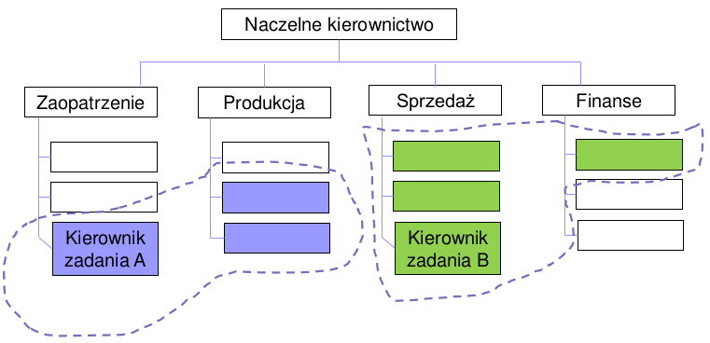

  - czysta struktura zadaniowa
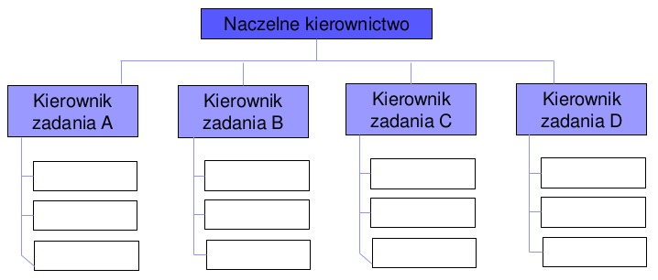

  - macierzowa struktura zadaniowa
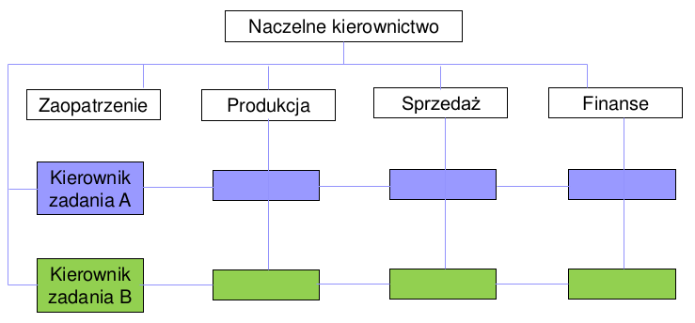

  - kontinuum zadaniowości struktur
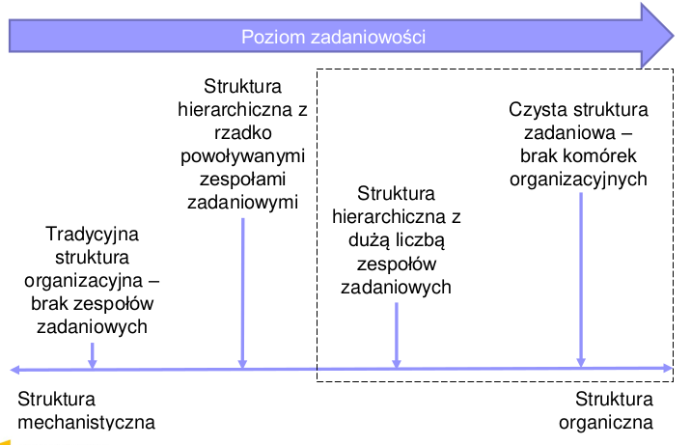

- Typy struktury organizacyjnej wg stopnia jej elastyczności
  - mechanistyczna
    - występuje w stabilnym otoczeniu, w warunkach wolnych od niepewności
    - cechuje ją: relatywnie duży stopień specjalizacji, centralizacji, formalizacji i sztywne stosunki hierarchiczne
    - jest to struktura biurokratyczna
  - organiczna
    - występuje w otoczeniu niestabilnym, nieprzewidywalnym
    - zmiany i niepewność otoczenia wymagają większej elastyczności
    - cechuje ją: relatywnie niewielki stopień specjalizacji i formalizacji, duży stopień decentralizacji, współpraca w poziomie i pionie

sljd14(9)

………………………………….…………………………………………….^notatka z 11.02...……

Infrastructure & Operations Network
I&O Network
network@intrum.com
iando@intrum.com
ino@intrum.com
ionetwork

